X 6-6-2 angles ET CERCLE CIRCONSCRIT dE triangleS

Tr2 : Maîtriser les angles d’un triangle
$\boxed{1}$ Parmi ces triangles, lesquels sont impossibles ? Justifie ta réponse.
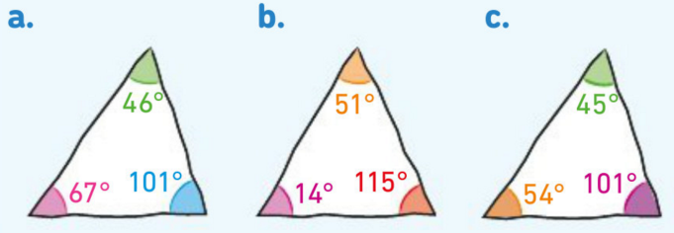
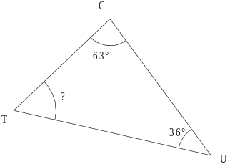
$\boxed{2}$ Calcule la mesure
manquante, en rédigeant
trois étapes.

$\boxed{3}$ Dans un triangle CRY, on sait que $_{=}$ 56° et $_{=}$ 38°. Calcule la mesure de .
$\boxed{4}$ Dans un triangle RUN, $_{=}$ 37° et $_{=}$ 53°.
1°) Calcule la mesure de l’angle .
2°) Que peux-tu en déduire pour le triangle RUN ?
$\boxed{5}$ Dans un triangle rectangle, l’un des angles aigus mesure 56°. Calcule la mesure de l’autre angle aigu.
$\boxed{6}$ Donne la nature de chacun des triangles suivants, en justifiant ta réponse :
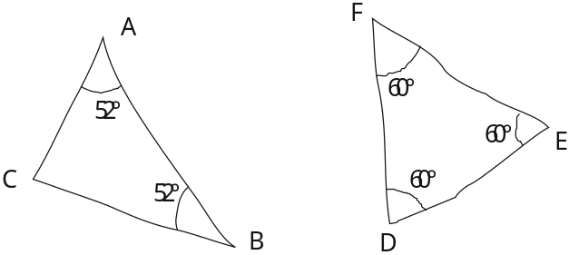
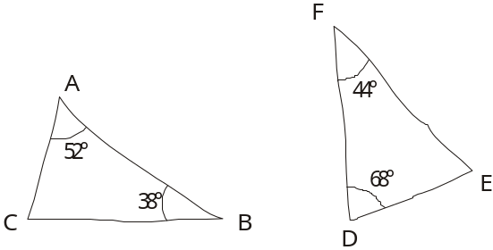
$\boxed{7}$ Donne la nature de ces deux
triangles en justifiant :

$\boxed{8}$ RAI est un triangle isocèle en R avec $_{=}$ 38°.
Calcule la mesure de l’angle .
$\boxed{9}$ RAI est un triangle isocèle en I avec $_{=}$ 38°.
Calcule la mesure de l’angle .
$\boxed{10}$ Dans la figure ci-dessous, les points B, D et C sont alignés. Détermine les mesures des angles , puis .

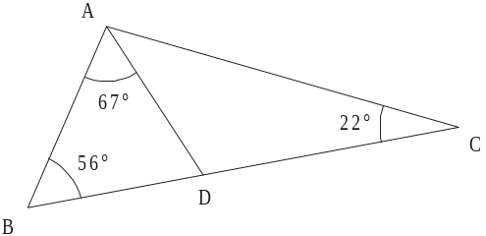
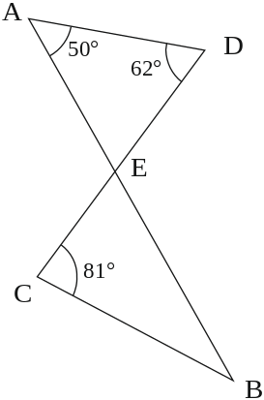
$\boxed{11}$ Les segments [AB] et [DC] sont sécants en E.
1°) Calcule la mesure de l’angle .
2°) Combien mesure l’angle . Justifie.
3°) Calcule la mesure de l’angle .

$\boxed{12}$ 1°) RAI est un triangle isocèle en R avec
$_{=}$ 38°.
Calcule la mesure de l’angle .
2°) RAI est un triangle isocèle en I avec $_{=}$ 38°.
Calcule la mesure de l’angle .

Tr3 : Connaître et construire un cercle circonscrit
$\boxed{13}$ 1°) Construis le triangle FLY tel que FL $_{=}$ 5,3 cm,
$_{=}$ 65° et $_{=}$ 41°.
2°) Construis le cercle circonscrit au triangle FLY.
$\boxed{14}$ 1°) Construis le triangle BAT tel que BA $_{=}$ 6,2 cm,
AT $_{=}$ 4,8 cm et $_{=}$ 102°.
2°) Construis le cercle circonscrit au triangle BAT.
$\boxed{15}$ 1°) Construis le triangle BIG isocèle en I tel que BI $_{=}$ 5,3 cm et $_{=}$ 39°.
2°) Construis le cercle circonscrit au triangle BIG.
$\boxed{16}$ 1°) Construis le triangle BOA équilatéral I tel que BO $_{=}$ 6,3 cm.
2°) Construis le cercle circonscrit au triangle BOA.
$\boxed{17}$ 1°) Construis le triangle TOY rectangle en O tel que TO $_{=}$ 7 cm et $_{=}$ 35°.
2°) Construis le cercle circonscrit au triangle BOA.

